Proszę o wyraźne zaznaczenie- (dużą czarną kropką) na mapie -stolicy Polski- Warszawy , Krakowa,Gdańska i podpisania literami drukowanymi

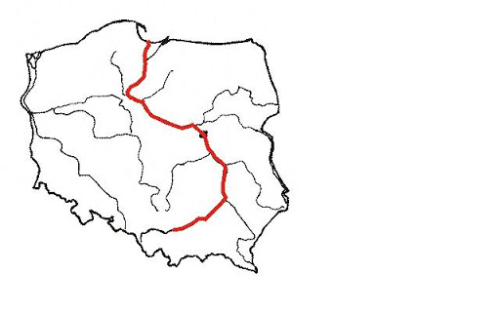

Obrazek do pokolorowania

Obrazek do pokolorowania i utrwalenia znajomości dużych miast Polski
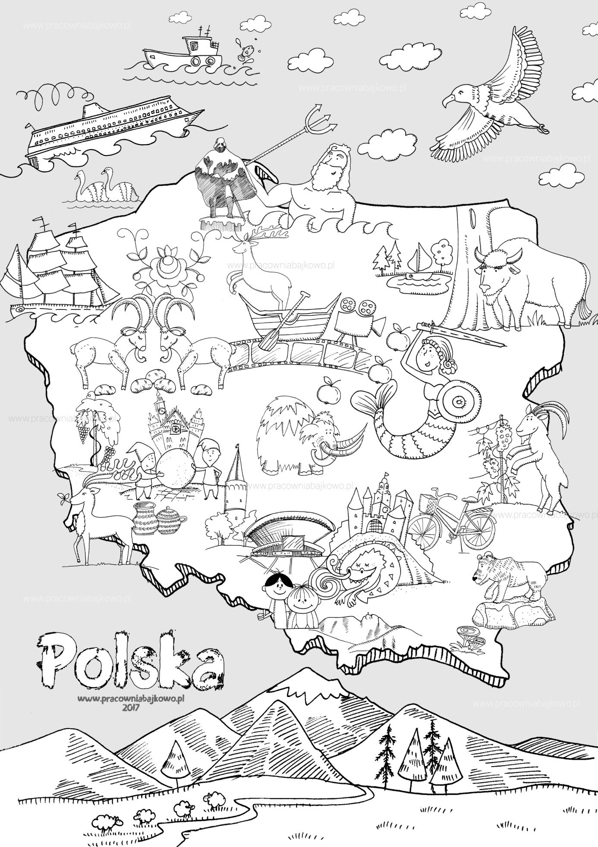

Proszę o rozwiązanie krzyżówek
